Załącznik nr 1 do SWZ
- Wstęp

Przedmiotem zamówienia jest wykonanie usługi modernizacji systemu pozycjonowania statków DP1 zamontowanego na jednostce r/v IMOR.
Armatorem i operatorem jednostki r/v IMOR jest Uniwersytet Morski w Gdyni – Instytut Morski, który jako wyspecjalizowana komórka Uniwersytetu realizuje badania morskie na potrzeby offshore.
Statek r/v IMOR jest jednostką typu Research Ship i spełnia warunki dla jednostek klasy DP1 zgodnie
z wymaganiami klasyfikatora PRS.
Wykonanie usługi modernizacji, retrofitu nie może wpłynąć negatywnie na posiadane certyfikaty/ akredytacje morskie. Zweryfikowanie poprawności wykonania zamówienia zgodnie z wymaganiami zamawiającego będzie przeprowadzenie inspekcji przez klasyfikatorem w celu potwierdzenia sprawności jednostki IMOR oraz utrzymania obecnie posiadanych dokumentów IMO MSC./Circ.645. WYMAGANIA DLA STATKÓW I JEDNOSTEK Z SYSTEMAMI POZYCJONOWANIA DYNAMICZNEGO (DP) wydanymi w lipcu 2019 roku. Rozdział 1. Punkt 1.2 Zastosowanie pod punkt 1.2.2
Systemy pozycjonowania dynamicznego zainstalowane na statkach i jednostkach zbudowanych w dniu 1 lipca 1994 r. i po tej dacie, ale przed 9 czerwca 2017 r., powinny spełniać zalecenia podane w Cyrkularzu IMO MSC./Circ.645 – Guidelines for Vessels with Dynamic Positioning Systems (Wytyczne dla statków posiadających system pozycjonowania dynamicznego), zalecane jest jednak aby wymagania rozdziału 3 Wymagania eksploatacyjne tej Publikacji stosowane były odpowiednio do wszystkich nowych oraz istniejących statków i jednostek. Armator nie zamierza zmieniać klasy ani wnioskować o zmianę obowiązującej rezolucji natomiast wymaganiem jest aby modernizacja systemu spełnianie wytycznych zgodnie z rezolucją MSC.1 /Circ.1580 przy zastosowanie możliwości rozwojowych z pod punktu 3.7 A.
Celem Zamawiającego jest dokonanie modernizacji systemu polegającej na wymianie głównych
i pobocznych urządzeń peryferyjnych oraz rozbudowa całego systemu o nowe urządzenia wraz z instalacją, uruchomieniem i przeszkoleniem załogi z nowego oprogramowania DP, które zostanie wykorzystane do unowocześnienia i rozbudowy stanowiska operatora DP na statku r/v IMOR, dzięki czemu zdolność statku do realizacji powierzonych zadań zostanie wydłużona, a jednostka będzie mogła korzystać z bieżących rozwiązań technologicznych.

Specyfika, obecnie zainstalowanego systemu DP1 na statku r/v IMOR
Zamawiający zlecił wykonanie Inwentaryzacji systemu DP1 na jednostce r/v. W wyniku powyższego
w grudniu 2021 sporządzony został raport będący załącznikiem nr 1 do OPZ.

Topologia obecnie zainstalowanego systemu
Na poniższym rysunku przedstawiono topologię systemu DP dynamicznego pozycjonowania jednostki.
System zarządzania mocą
Maszynownia
Podstacja
Konsola
DP
Łącze światłowodowe
Mostek
Komputer
geodezyjny
RS232
Systemy pomiarowe, lokalizacyjne
5 x RS232
Systemy sterowania wychyleniem
System sterowania prędkością
Sygnały analogowe, dyskretne

Komputer sterujący pracą systemu znajduje się w konsoli DP na mostku. Do niego podłączone są systemy pomiarowe tj. VRU, żyrokompas oraz systemy lokalizacyjne tj. DGPS. Z komputera geodezyjnego przesyłane są informacje dotyczące punktu postoju lub trasy, po której statek powinien się poruszać.
Poprzez łącze światłowodowe komputer komunikuje się z sterownikiem PLC umieszczonym w podstacji DP. Zadaniem sterownika PLC jest przetwarzanie sygnałów dyskretnych oraz analogowych pomiędzy systemem DP oraz innymi systemami na statku.

Konsola DP
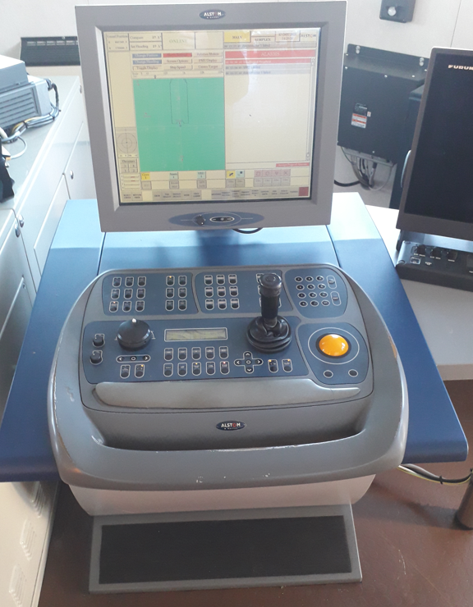
Jednostką sterującą systemu jest konsola DP umieszczona na Mostku. W jej skład wchodzą:
- komputer
- monitor z dedykowanym interfejsem użytkownika
- klawiatura z joystickiem oraz trackball’em
- moduły komunikacyjne
- konwerter światłowodowy
- switch ethernetowy (nieużywany)
- zasilacz 24 VDC
Do modułu komunikacyjnego podłączone są urządzenia pomiarowe oraz lokalizacyjne wykorzystujące interfejs RS232 i protokół komunikacyjny

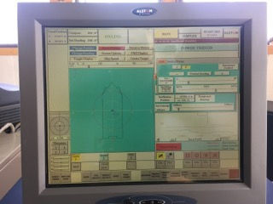
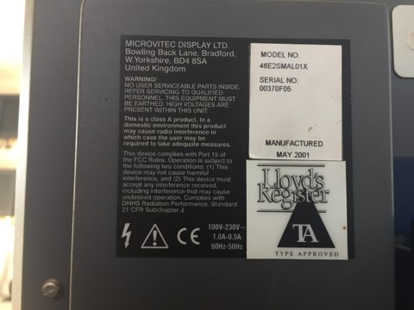

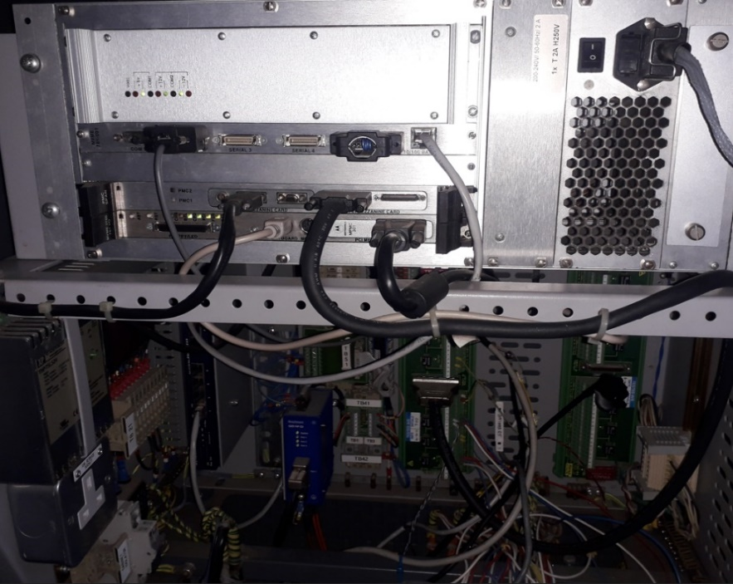
NMEA:
- kanał 1 – żyrokompas
- kanał 2 – kompensator falowania (VRU)
- kanał 3 – anemometr
- kanał 4 – GPS SAAB
- kanał 5 – nie używany
- kanał 6 – komputer geodezyjny
- kanał 7 – GPS Simrad
- kanał 8 – wewnętrzna komunikacja

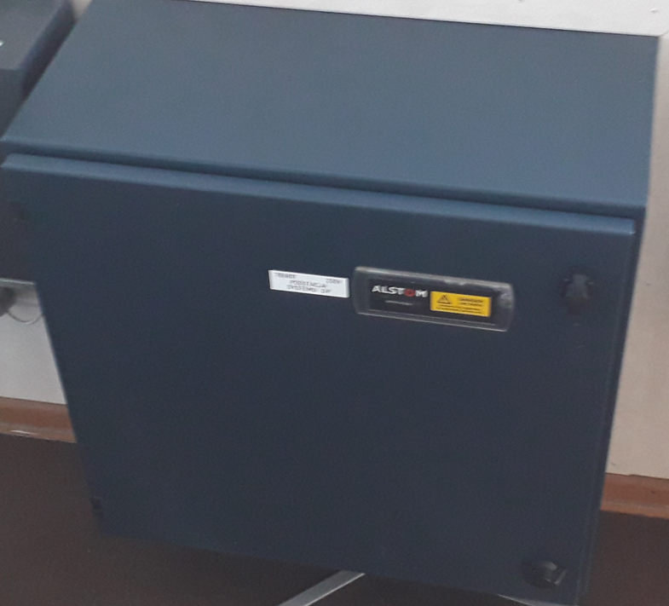

Podstacja DP
W podstacji DP znajduje się sterownik PLC firmy FANUC serii 90-30. W jego skład wchodzą:
- moduł komunikacyjny – połączony z konwerterem światłowodowym
- moduł wejść dyskretnych (1x16)
- moduł wyjść dyskretnych (1x16)
- moduł wejść analogowych (1x16)
- dwa moduły wyjść analogowych (2x4)

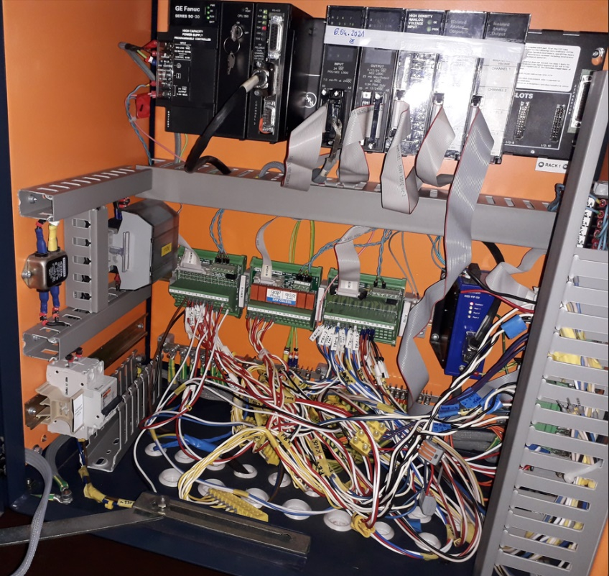
Rodzaje sygnałów sterownika PLC:
- sygnały z systemu zarządzania mocą – informacje na temat położenia wyłączników generatorowych oraz wyłącznika sekcyjnego (sygnały dyskretne) i wartości produkowanej aktualnie mocy przez każdy generator (sygnały analogowe)
- sygnały gotowości – informacje przesyłane między systemami sterowania obrotami oraz sterowania wychyleniem a systemem DP dotyczące gotowości do pracy (sygnały dyskretne)
- sygnały sterujące – informacje przesyłane do systemu sterowania obrotami oraz sterowania wychyleniem dotyczące żądanej wartości prędkości oraz wychylenia dla każdego napędu (sygnały analogowe napięciowe)
- sygnały zwrotne – informacje przesyłane z urządzeń pomiarowych dotyczące aktualnej wartości prędkości oraz wychylenia każdego napędu (sygnały analogowe napięciowe)

- Urządzenia wchodzące w obecny skład systemu DP
C. | System kontroli DP (DP control system) ALSTOM ADP11
1. | operator's panel with monitor 46E2SMAL0 1 X, 18, 1" Flat Panel Display
2. | Joystick S5OJCK-Y00-200
3. | reference system DGPS 1- SIMRAD P3007
4. | reference system DGP 2- SAAB R5 SUPREME Navigation System Mk II
5. | controller PC MVME 2700 Single Board, ALSPA 8000 PLCS
6. | sensor system - VRU - Applanix POSMV OceanMaster
7. | Gyrocompass - Digital GYRO ANSHÜTZ STANDARD 20 and STANDARD 22
8. | ROY - USBL SonarDYNE Ranger;
9. | fixing system and cable network: FIP Repater OZD FIPG3 + 7x2x0.75mm2
10. | Wiatromierz: Display OMC-139, Sensor OMC-160

- Urządzenia wykonawcze
System DP współpracuje z systemem napędowym, który składa się z:
- pędnik rufowy lewa burta 300 kW
- pędnik rufowy prawa burta 300 kW
- ster strumieniowy dziobowy lewy 72 kW
- ster strumieniowy dziobowy prawy 72 kW
Każdy z napędów wyposażony jest w falownik firmy Vacon. Sterowanie napędem odbywa się poprzez regulację częstotliwości falownika sygnałem napięciowym 0 – 10 V DC. Aktualne wysterowanie przesyłane jest do systemu DP oraz na analogowy wskaźnik.
Każdy z napędów posiada również regulację kąta jego wychylenia (azymutalnego). Sterowanie jest realizowane hydraulicznie poprzez dedykowany sterownik firmy Schottel. Informacja dotycząca żądanego wychylenia przesyłana jest w postaci sygnału napięciowego w zakresie +/- 10 VDC. Informację zwrotną przesyłana jest w postaci sygnału napięciowego 0 – 10 VDC.
Połączenia elektryczne pomiędzy urządzeniami wykonawczymi, pomiarowymi oraz systemem DP zostały przedstawione na schematach firmy TES nr 0094.01-1D oraz Schottel nr 1123800 (załącznik do OPZ).

  - Uwagi i zalecenia do przeprowadzonej inwentaryzacji

Podczas inwentaryzacji zauważono rozbieżności między dokumentacją techniczną firmy Alstom oraz stanem faktyczny zastanym na statku.
Główne różnice to:
- System energetyczny statku składa się z 3 generatorów prądotwórczych. Do sterownika PLC przekazywane są sygnały dyskretne dotyczące pozycji wyłącznika oraz analogowe dotyczące aktualnej produkcji mocy przez dany generator. W związku z tym wykorzystano więcej wejść sterownika PLC niż pokazano na schemacie firmy Alstom. Wiąże się to również z nieaktualną listą kablową.
- W dokumentacji nie uwzględniono połączeń z drugim systemem GPS (Simrad) Sygnały z tego urządzenia są odbierane przez komputer systemu DP, lecz nie są uwzględnione w działaniach systemu.
- W dokumentacji nie uwzględniono również komunikacji z komputerem geodezyjnym, mimo że pobierane dane są używane podczas działania systemu.
- Dodatkowo w dokumentacji przedstawiono komunikację z sonarem (Trackpoint acoustic), który nie jest wykorzystywany w systemie DP.
- W wyniku pomiarów parametrów sieci, nie stwierdza się istotnych problemów ani zakłóceń, które mogły by wpływać na prace systemu DP. Zaleca się natomiast rozważenie wymiany przetwornic częstotliwości sterujących pędnikami oraz thrusterami. Radar – BridgeMaster również pracuje na granicy bezpiecznej pracy, wydajność energetyczna pozostawia wiele do życzenia
- W obecnej konfiguracji systemu nie ma możliwości podłączenia prawidłowo działającej drukarki eventów/alarmów.
- Zwraca uwagę wyeksploatowanie konsoli DP. Human-Machine interface konsoli nie zawsze jest responsywny.
- Zdecydowanie w najgorszym stanie jest podstacja DP – naszym zdaniem sterownik PLC zainstalowany w podstacji w każdej chwili może ulec uszkodzeniu blokując tym samy działanie DP. Nie podjęliśmy się diagnostyki, polegającej na podłączeniu oprogramowania diagnostycznego do sterownika, gdyż przy tak wiekowym sprzęcie, mogło by to spowodować na przykład utratę programu.
- Przeprowadzając inwentaryzacje systemu serwis miał na uwadzę awarię, która wydarzyła się we wrześniu 2021 roku na jednostce IMOR. Naszym zdaniem system DP działa zgodnie z rezolucją IMO dla jednostek zbudowanych w okresie od 1 lipca 1994 roku do 9 czerwca 2017 roku. Aktualnie obowiązująca rezolucja IMO MSC1580 dotyczy statków zbudowanych po 9 czerwca 2017 roku, zatem nie dotyczy jednostki IMOR.
- Powyższy problem, związany między innymi z utratą feedback’u z jednego z pędników, mógłby nie zaistnieć, gdyby instalacja DP była odświeżona.
- Wg ustaleń serwisu, system DP nie obsługuje drugiego systemu DGPS. Nie jest to wymagane, jednak znacząco ułatwia wystąpienie awarii.
- System zdaje się być nie naprawialny w przypadku wystąpienia poważniejszej awarii, takiej jak uszkodzenie, któregoś z elementów.
- Stopień zużycia Joystica konsoli DP jest bardzo wysoki.

  - Rekomendacje po przeprowadzonej inwentaryzacji :
W ramach inwentaryzacji wykonawca przeprowadził wywiad z załogą i armatorem. Zapoznał się z dokumentacją techniczną znajdującą się na statku oraz zebrał informacje wynikające z działań naprawczych po problemach systemu jakie miało miejsce we wrześniu 2021r.
Po przedstawieniu różnych opcji ustalono że ze względów ekonomiczno-czasowych dostępności jednostki, która realizuje wiele projektów naukowo – biznesowych wybrano opcję modernizacji już zainstalowanego systemu.

    - Retrofit systemu DP ma umożliwić spełnienie wymogów rezolucji IMO MSC1580.
    - W przypadku wykonania modernizacji obecnego systemu, nowy powinien co najmniej:
      - - topologią odpowiadać topologii przedstawionej w punkcie 1,
      - - konfiguracją sprzętową odowiadać urządzeniom opisanym w punktach 2a – 2d, lub zapewnić taką konfiguracje, która nie będzie wymagała wprowadzenia żadnych zmian w systemach powiązanych z DP,
    - - umożliwiać podłączenie drukarki alarmów/eventów,
    - - obsługę dwóch systemów GPS,
    - – automatyczną przełącznik do dwóch niezależnych żyrokompasów
    - - być wykonany zgodnie z aktualną rezolucją IMO MSC1580.
    - - umożliwić rozbudowę systemu o dodatkowe funkcję
    - – posiadać serwis, wsparcie techniczne dla systemu i urządzeń
    - Podłączyć system DP do repetytora danych nawigacyjnych zainstalowanego w mesie statku poprzez urządzenia sygnałowe zainstalowane w szafie serwerowej na mostku przy urzyciu sygnału HDMI

- Wymagania dla wykonania Modernizacji systemu DP1 na jednostce r/v IMOR

  - Ogólne wymagania dla wykonania modernizacji systemu DP1
Modernizacja systemu będzie odbywać się pod nadzorem klasyfikatora PRS oraz Armatora jednostki IMOR. Zamontowane rozwiązania muszą spełniać wszystkie wymagania konwencyjne. Wykonawca w ramach oferty musi przedstawić dokładną listę komponentów wraz z certyfikatami MED. Nowo zainstalowane oprogramowanie powinno posiadać akredytacje przez PRS lub inne towarzystwo zrzeszone w IACS - Międzynarodowe Stowarzyszenie Towarzystw Klasyfikacyjnych (International Association of Classification Societies) . Klasyfikator musi wyrazić zgodę dla zainstalowanych urządzeń / modyfikacji.
- Przygotowanie dokumentacji zawierającej zestawienie nowego sprzętu
- Przygotowanie Certyfikatu MED dla urządzeń
- Spełniać wymagania dokumentacji : „PRZEPISY PUBLIKACJA 120/P WYMAGANIA DLA STATKÓW I JEDNOSTEK Z SYSTEMAMI POZYCJONOWANIA DYNAMICZNEGO (DP) 2019 lipiec – POLSKI REJESTR STATKÓW

Po stronie Wykonawcy będzie przygotowanie dokumentacji technicznej dla klasyfikatora. Koszt klasyfikatora jest po stronie Zamawiającego.

  - Wszystkie Urządzenia dostarczone w ramach realizacji przedmiotu zamówienia muszą spełniać poniższe warunki:
    - muszą być dostarczone jako fabrycznie nowe, nie używane w innych projektach oraz nie starsze niż 12 miesięcy od daty produkcji;
    - wszystkie urządzenia muszą pochodzić z oficjalnego kanału dystrybucji na Polskę lub Unię Europejską dla danego producenta;
    - dostarczane systemy operacyjne muszą być wersją najnowszą proponowaną przez producenta rozwiązania, spełniającej warunki zawarte w OPZ;
    - zarówno Urządzenia, jak i jego elementy składowe wraz z systemami operacyjnymi oraz aplikacjami nie mogą znajdować się na aktualnej, na czas składania ofert, liście elementów producenta przewidzianych do wycofania z produkcji, sprzedaży lub serwisowania;
    - Urządzenia muszą być objęte 36 miesięcznym serwisem producenta lub autoryzowanego partnera serwisowego producenta świadczonym pięć dni w tygodniu o ile szczegółowy opis zadania nie mówi inaczej;
    - wszelkie koszty dostawy przedmiotu zamówienia pokryje Wykonawca (ubezpieczenie na czas transportu, wyładunek i transport do miejsca wyznaczonego przez Zamawiającego);

  - OPIS SYSTEMU

Wykonawca w ramach zamówienia musi zastąpić obecnie zamontowany system na nowy. System musi współpracować z obecnie zainstalowanymi czujnikami i systemami wskazanymi w punkcie 3.6 OPZ oraz dokumencie DPVAD (załącznik do OPZ) wydanym przez PRS 28.09.2021 .

System niezależnego joysticka musi zostać przedstawiony jako opcja. Niemniej zmodernizowany system powinien być przygotowany do jego podłączenia / zainstalowania – Przygotowanie fizycznego co najmniej jednego wyjścia do podłączenia systemu z niezależnym Joystickiem.

Zmodernizowany system musi DP1 umożliwiać kontrolowanie pozycji statku przez kontrolę jego ruchu poziomego tak jak przedstawiono na poniższym rysunku:

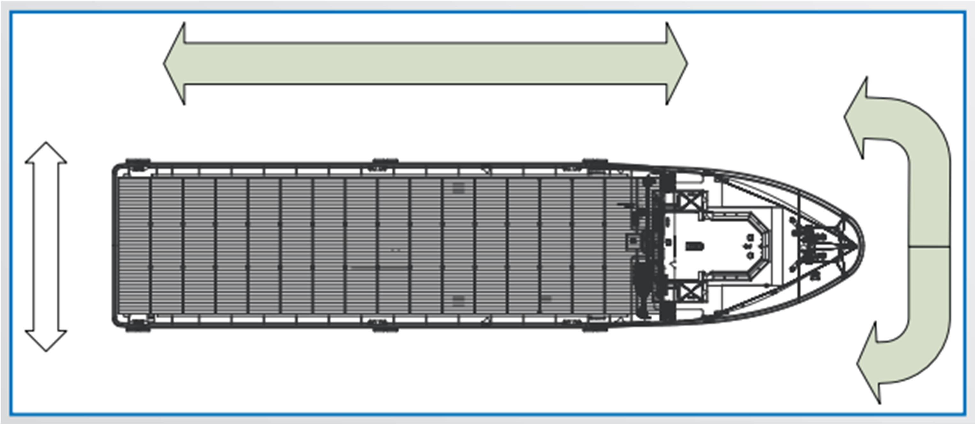

System DP1 jest wyposażony w jeden komputer sterujący, jedną stację operatorską oraz szafkę sterowniczą „Thrusters/Propeller/Rudder interface unit”, która realizuje komunikację z innymi systemami statkowymi potrzebnymi do działania DP. Opcjonalnie przewidziana jest dodatkowa szafka interfejsowa oraz konsola z niezależnym joystickiem.

  - Konfiguracja nowego systemu
    - Główne element dla systemu DP1 na statku IMOR dostarczone w ramach modernizacji:

- Sterownik DP:
  - komputer x1
  - 8-portowy switch ethernetowy x1
- Stacja operatorska:
  - komputer panelowy 17’’ x1
  - brzęczyk alarmowy x1
  - DP trackball x1
  - joystick 3-osiowy x1
  - pokrętło wybory kierunku x1

- Thrusters/Propeller/Rudder interface unit:
  - Interfejs z czujników, pędników i innych elementów systemu

    - Minimalne wymagane tryby pracy dla zmodernizowanego systemu

- Tryb ręczny/joystick
- Tryb automatycznego kursu (Auto Heading Mode)
- Tryb automatycznej pozycji (Auto Position Mode)
- Tryb “Position move” (with Along/Sideways increments or Range/Bearing plus
- possibility to select Previous or Present position as set point)
- Tryb “Individual axis control” (Heading + Along-ships or Heading + Sideways)
- Tryb “Alternative Rotation point” (3 included. Option max 99 points within
- reasonable distance from vessel CG)
- Low speed track
- High speed Track
- Rov tracking
- Auto pilot mode

Schemat dla systemu DP1 na statku r/v IMOR po wykonaniu modernizacji

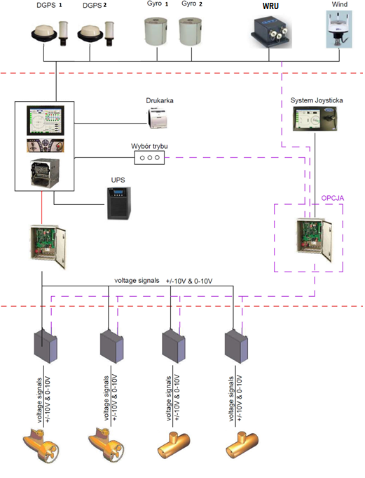
  - Współpraca z systemami statkowymi zainstalowanymi na jednostce r/v IMOR

    - Napęd

System DP jest wyposażony w interfejsy współpracujące z systemami odniesienia, czujnikami oraz układem napędowym statku.
System DP musi współpracować z czterema pędnikami. Poniżej przedstawiono sygnały używane do kontroli pędników.
Pędnik 1 & 2: | - azimuth control/feedback +/- 10V= ± 180⁰C / 0-10V=0-360⁰  - speed control/feedback 0-10V=0-1500rpm (bollard)
Pędnik 3: | - azimuth control/feedback +/- 10V= ± 180⁰C / 0-10V=0-360⁰  - speed control/feedback 0-10V=0-1950rpm (bollard)
Pędnik 4: | - azimuth control/feedback +/- 10V= ± 180⁰C / 0-10V=0-360⁰  - speed control/feedback 0-10V=0-1950rpm (bollard)

A. | System zasilania i generatory mocy (Power system)
1. | diesel engine 2x VOLVO PENTA, type: 4VPXMl6.IDFA, TAMDl65A, 380kW/1500 rpm
2. | diesel engine Ix VOLVO PENTA, type: TAMD102A, 201kW/1500 rpm
3. | alternators 2x 415kVA, STAMFORD type: HCM534Dl, 1500 rpm
4. | alternators 1 x 200kV A, STAMFORD type: HC.M434D I, 1500 rpm
5. | main switchboard 3x400V, 50Hz, IT, type: RG819B2, Manufacturer: ELMOR

W świetle istniejących sygnałów podłączonych do systemu DP: Power Management System:
  - Generator Air Circuit Breakers position (closed) – 3 x digital input (voltage free contact)
  - Bus Tie Breaker position (closed) – 1 x digital input (voltage free contact)
  - Generator Produced Power – 3 x analog input (4-20 mA = 0–390 kW)

System elektroenergetyczcny statku
Zmodernizowany System DP musi tak samo jak obecnie zainstalowany monitorować też niektóre parametry takie jak moc, ilość załączonych generatorów, wyłącznik sekcyjny.
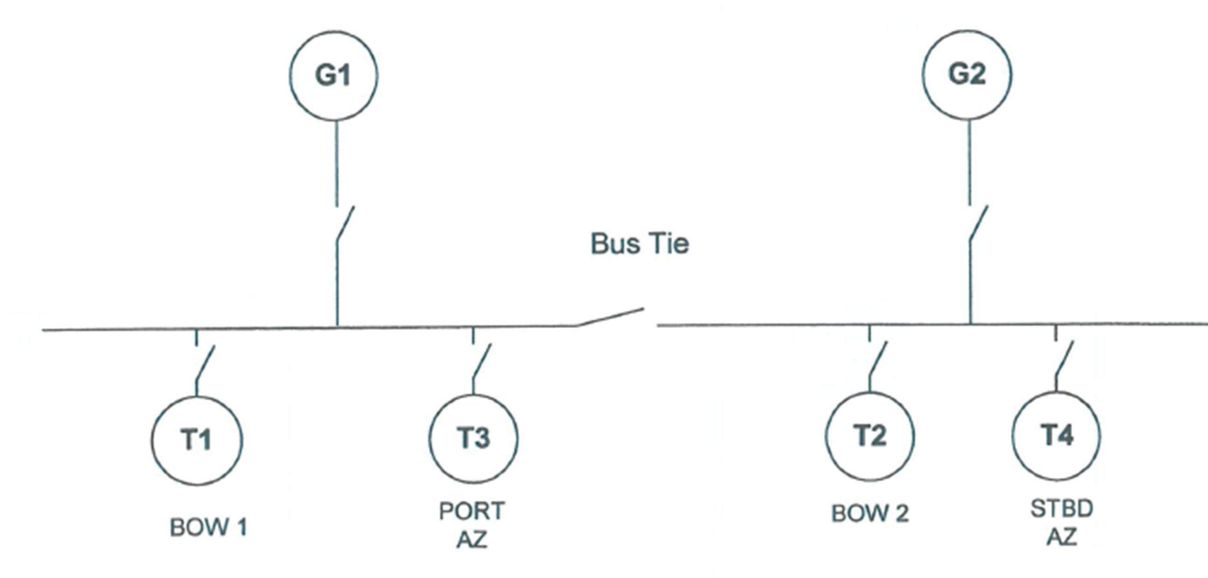

Sygnały przesyłane do systemu DP:

- wyłącznik główny zamknięty (dla każdego generatora) – styk bezpotencjałowy

- wyłącznik sekcyjny zamknięty – styk bezpotencjałowy

- moc generatora (dla każdego generatora) – 4-20mA = 0-390kW

Systemy referencyjne dla system DP1
Obecnie na jednostce IMOR są zainstalowane systemy referencyjne. Zamawiający nie będzie zlecał w ramach zamówienia ich wymiany. Wykonawca musi wykorzystać obecnie zainstalowane urządzenia referencyjne i zapewnić im prawidłowe działania wspólnie ze zmodernizowanym system DP.

    - DGPS (RS232 NMEA 0183)
    - Żyrokompas (RS232)
    - Anemometr (RS485 NMEA 0183)
    - VRU - Applain POSMV

C. | Systemy referencyjne obecnie zainstalowane na statku
1. |  | reference system DGPS 1- SIMRAD P3007
2. |  | reference system DGP 2- SAAB R5 SUPREME Navigation System Mk II
3. |  | controller PC MVME 2700 Single Board, ALSPA 8000 PLCS
4. |  | sensor system - VRU - Applanix POSMV OceanMaster
5. |  | Gyrocompass - Digital GYRO ANSHÜTZ STANDARD 20 and STANDARD 22
6. |  | ROY - USBL SonarDYNE Ranger;
7. |  | Wiatromierz: Display OMC-139, Sensor OMC-160

  - Możliwości rozwojowe instalacji opcjonalnych systemów dla zmodernizowanego systemu

- Dodatkowa przenośna konsola z niezależnym joystickiem (JX):
  - joystick 3-osiowy x1
  - monitor dotykowy 13’’ x1
  - sterownik DP
  - interfejs do żyrokompasu i czujnika wiatru

- Możliwości rozbudowy systemu o instalacje dodatkowych funkcji pracy -
- Thrusters/Propeller/Rudder interface unit:
  - Interfejs do czujników, pędników i innych elementów systemu

  - Wsparcie techniczne
      - Wykonawca w ramach modernizacji zapewni zamawiającemu wsparcie techniczne dla wykonanego retrofitu
          - Wsparcie będzie obejmowało okres co najmniej 24 miesięcy
          - W ramach wsparcie wykonawca będzie musiał przynajmniej 1 w roku dokonać potwierdzonego wpisem w odpowiedni dokument przeglądu systemu zamontowanego w ramach modernizacji
          - Wytypować personel do kontaktów w ramach sytuacji awaryjnych
          - Przygotować procedury na wypadki awaryjne związane z nieprawidłowym działaniem systemu
      - Wykonawca przeszkoli załogę nawigacyjną z obsługi nowego systemu oraz wystawi dokument potwierdzający przeszkolenie / familaryzację załogi z nowym systemem

- Ogólne wymagania
- Przygotowanie w ramach oferty dokładnej specyfikacji technicznej dla zaproponowanej modernizacji zawierającej co najmniej zaproponowane zmiany w ramach OPZ wraz z certyfikatami MED.
- Przedstawienie harmonogramu realizacji modernizacji systemu DP
- Przygotowanie zaktualizowanej dokumentacji technicznej dla zmodernizowanego systemu celem przedstawienia i akcjetacji dla PRS
- Wykonawca starający się o zlecenie musi posiadać doświadczenie w realizacji modernizacji systemów
- Wykonawca zobowiązany jest wykonać zamówienie zgodne z założeniami OPZ w terminie maksymalnie 4 tygodni od podstawienie przez zamawiającego jednostki r/v IMOR do portu Dalmor w Gdyni
- Zamawiający podstawi statek na czas dla wykonawcy w porcie Gdynia na terenie DALMORU.
- Wszystkie prace dostępowe, ślusarskie są po stronie wykonawcy
- Wykonawca musi zdemontować obecnie zainstalowana systemy które będą podlegały wymienieniu w ramach OPZ zabezpieczyć i przekazać je zamawiającemu w magazynie na terenie Dalmoru w Gdyni.
- Wszystkie osoby biorące udział w próbach morskich w czasie uruchomienia, kalibracji i odbiorów systemu musza posiadać min. Dokument ITR
- Wykonawca odpowiada za szkody poczynione w czasie modernizacji
- Zamawiający udostępni dla wykonawcy całą posiadaną dokumentację techniczną do celów realizacji zlecenia.
- Zamawiający pozostawi na statku załogę celem nadzoru i wsparcia w tematach związanych z zleceniem
- Zamawiający musi posiadać zaplecze techniczne i osobowe do wykonania prac związanych z zleceniem
- Wykonawca odpowiada za przygotowanie dokumentacji technicznej dla zmodernizowanego systemu DP1 oraz dostarczenie go dla wykonawcy

- Odbiór przedmiotu umowy

- Zamawiający uzna modernizację systemu DP1 za wykonaną w momencie
  - Przeprowadzenia prób na uwięzi
  - Przeprowadzenie prób morskich zakończonych wynikiem pozytywnym
  - Otrzymania dokument klasyfikatora PRS o posiadanej klasie DP1
  - Przeszkoleniu 4 członków załogi nawigacyjnej z obsługi zmodernizowanego systemu DP

